基于混合整数规划的工厂生产优化与轮岗策略研究

摘要

本文研究了成衣制造厂的生产优化问题，基于混合整数规划方法构建了一个综合数学模型，旨在通过优化工人分配和培训策略来最大化总利润。考虑到工人的技能熟练程度、工序需求、故障损失和培训成本等因素，建立了混合整数规划模型，以确定最优的工人分配方案和培训策略。研究结果可为工厂的生产管理提供有效的策略建议。

**针对问题一:** 我们首先建立了以最大化总利润为目标的混合整数规划模型，综合考虑工人技能分布、工序需求、故障率及材料损失等因素，优化工人分配和培训策略。通过模型求解，得到最优工人分配方案后，分别计算了各工序在生产周期内的故障损失情况。其中，缝制工序由于用工人数多且故障率较高，故障损失最大，占总工序损失的**31.9%**，故障损失最小的为包装工序，仅占总工序损失的**4.8%**。

**针对问题二:** 在最优分配和培训策略下，测算了工厂4周（每周5天，每天8小时）的总利润为**395220元**。通过各个工序之间的产能对比，得到水洗工序的产能仅为**230.4件/天**，使的其成为影响整体利润的关键环节。

**针对问题三:** 考虑到工人需每4周轮换工种以防疲劳，我们制定了24周的轮岗生产优化模型。通过合理安排工人轮岗，确保每位工人在不同工序间轮换，既保证了各工序产能，又有效降低了因疲劳导致的故障率。模拟结果显示，24周内工厂生产稳定，累计总利润为**2062640元**，且各工序产能均衡，未出现明显瓶颈情况。

# 问题综述

## 问题背景

随着全球化的发展，成衣制造行业面临着诸多挑战，如同类产品数量众多、种类丰富、价格低廉等。有关资料显示，成衣制造厂在生产效率和成本控制方面面临巨大压力。在市场需求不断扩大，而劳动力和资源又十分有限的背景下，传统的生产方式容易产生效率低下、成本高昂等问题，严重影响了企业的竞争力。因此，需要寻找新的方式给出合理的生产安排方案。

目前，已经有很多学者对生产调度问题进行了研究，并提出了许多算法来解决此类问题。传统的调度算法[1] 有线性规划[2] 、整数规划[3] 、启发式算法[4] [5] 等。近几年，由于高性能计算设备的快速发展，还出现了遗传算法[6] 、神经网络算法等。虽然这些算法可以快速得到调度方案，但生产安排却是通用性框架，无法保证在所有情况下的合理性，个别情况可能出现资源浪费、生产瓶颈等问题。这也促使我们运用更好的方法建立更加合理的模型，以提高生产效率和降低成本。

## 问题提出

在确保每道工序产能需求得到满足的基础上，从工人分配方案与培训策略两个关键角度出发，构建一个以总利润最大化为目标的数学模型，并根据该模型解决以下3个问题：

1. 问题1:测算在最优安排下不同工序的故障损失情况。
2. 问题2:测算工厂在4周（按每周5天，每天8小时计）内的总利润，并分析其对哪一道工序最为敏感。
3. 问题3:如果所有工序的工人在工作4周后都需要更换工种以防止疲劳，制定一份24周的生产计划。

# 问题分析

## 问题1

在着手解决该问题之前，需首先构建成衣制造厂总利润最大化的数学模型。具体要求包括：1）综合考虑工人的技能熟练程度、可从事的工序、各工序的工作效率、故障率，以及培训成本与培训周期等多方面因素，从而确定最优的工人分配与培训策略；2）在满足各工序产能需求的前提下，实现总利润的最大化。在此基础上，进一步测算最优安排下各工序的故障损失金额。

基于上述要求，本题采用混合整数规划（MIP）方法[7] [8] 进行建模，将工人分配数量及技能提升人数作为决策变量。模型需同时考虑工人总数约束、各工序对人员数量的最低需求，以及工人技能等级与工序岗位的匹配等多重约束条件。通过求解该优化模型，能够系统评估不同分配与培训策略对总利润的影响，为工厂制定科学合理的生产与培训计划提供理论依据。

## 问题2

基于第一问构建的混合整数规划模型，我们可以计算出在最优工人分配方案下的4周总利润。该利润产品销售收入、故障损失和培训费用三部分组成。其中，总产量由瓶颈工序[9] 决定，即指限制整个生产线产能的关键工序，也可以说该工序为敏感工序。

## 问题3

在制定24周的生产计划时，需要先要明确各工序的产能需求和生产任务，根据产品的订单量和交货期合理安排生产进度。由于工人在连续工作4周后需要更换工种以防止疲劳，需要对工人的技能水平和培训情况进行详细规划，确保工人在更换工种后能够快速适应新工序的要求，避免因技能不足而导致生产效率下降或引发设备故障影响生产进度。通过综合考虑生产任务、工人轮换和设备维护等因素，制定出一份合理的24周生产计划，以实现工厂的高效生产和稳定运营。

# 模型假设与符号说明

## 模型基本假设

1. 工人在除了疲劳之外，并不会出现疾病等原因导致无法正常工作。
2. 机器在除了故障损失之外，不会出现在工作时间内异常关闭的情况。
3. 三条生产流水线结构完全相同，工序设置、设备条件一致，工人可以在不同流水线间调配。

## 符号说明

本文定义了如下20个使用次数较多的符号，其余符号在使用时注明.

符号说明

|  |  |  |
| --- | --- | --- |
| 符号 | 含义 | 单位 |
|  | 第级技工分配到第道工序的人数 | 人 |
|  | 第级技工提升到级的人数 | 人 |
|  | 第级技工现有人数 | 人 |
|  | 第道工序所需总人数 | 人 |
|  | 第级技工在第道工序的故障率 | - |
|  | 第道工序的平均故障率 | - |
|  | 第道工序单位时间故障次数 | 次/小时 |
|  | 第道工序单次故障损失 | 元/次 |
|  | 总工作小时数 | 小时 |
|  | 第道工序的故障损失 | 元 |
|  | 总故障损失 | 元 |
|  | 第级技工在第道工序的效率 | 件/天 |
|  | 每天工作小时数 | 小时/天 |
|  | 生产天数 | 天 |
|  | 第道工序的产量 | 件 |
|  | 总产量（由瓶颈工序决定） | 件 |
|  | 每件产品利润（固定为40） | 元/件 |
|  | 第级技工提升到级的培训费用 | 元/人 |
|  | 总培训费用 | 元 |
|  | 总利润 | 元 |

注：未声明的变量以其在符号出现处的具体说明为准。

# 模型的建立与求解

## 问题1

本问我们需要在满足生产实际约束的前提下，优化工人分配方案和培训策略，使得工厂的总利润最大化。为此，本题将建立一个混合整数规划模型，系统考虑工人技能等级、工序需求、故障损失及培训成本等多方面因素，最后求得各工序的故障损失情况。

### 混合整数规划模型的建立

混合整数规划模型的建立包括对实际问题的分析，明确建模目标和内容，合理设定决策变量，构建能够量化优化目标的数学表达式，并结合实际限制条件建立相应的约束。模型建立后，需要判断其线性特性，若为非线性则需要进行线性化处理。随后，选用PuLP数学规划求解器对模型进行求解，并对求解结果进行有效性检验。并适当调整模型参数或结构，直至获得满足实际需求的最优解。对最终模型求解的结果进行分析，为实际决策提供理论依据。其流程图如下图所示。

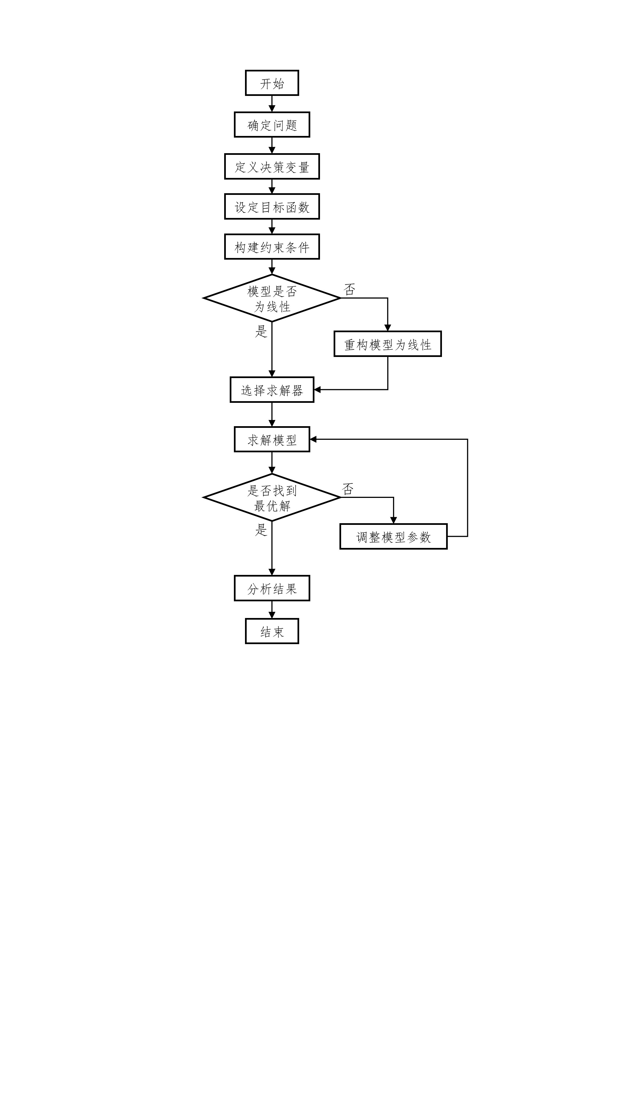

混合整数规划模型流程图

根据上述流程图，可混合整数规划模型建立分以下步骤：

1. **定义决策变量**

为第级技工分配到第道工序的人数，，，。

为第级技工提升到级的人数，，。

1. **定义约束条件**

* 人员总数约束：



其中，表示第级技工分配到所有工序的总人数；表示第级技工现有人数。



其中，表示第5级技工分配到所有工序的总人数，表示第5级技工现有人数，表示从第4级提升到第5级的技工人数。

* 工序需求约束：



其中，表示第道工序所需的最低人数。

* 培训人数约束：



1. **计算公式**

* 总产量的计算：



其中，表示第道工序的产量；表示第级技工在第道工序的效率（件/天）；表示生产天数；表示总产量，由产能最低的工序决定。

* 故障损失的计算：



其中，表示第道工序的平均故障率；表示第级技工在第道工序的故障率。



其中，表示第道工序单位时间故障次数。



其中，表示第道工序的故障损失；表示总工作小时数；表示第道工序单次故障损失。



* 培训费用的计算



其中，表示第级技工提升到级的单位培训费用。

1. **构建最大化总利润目标函数**



其中，为总产量，其计算见上式；为每件产品利润，其取值固定为40元；为总故障损失，其计算见上式；为总培训费用，其计算见上式。

### 混合整数规划模型的求解

令每天的工作小时数为8，每周工作天数为5，总共工作周数为4，带入上述混合整数规划模型中计算。

通过混合整数规划模型的优化计算，模型给出了最优的技工培训方案。根据计算结果，我们选择将25名工人的熟练程度从技工4级提升至成技工5级，该决策是综合考虑培训成本与生产效益下的最优方案，此时所有工人的技术熟练分配如下表所示：

培训后工人熟练度情况

| 熟练程度 | 现有人员 |
| --- | --- |
| 技工1级 | 7 |
| 技工2级 | 10 |
| 技工3级 | 15 |
| 技工4级 | 8 |
| 技工5级 | 60 |

由表中可以清晰地看到，技工5级人员达到60人，占总人员的60%，形成了以高技能工人为主导的人才梯队结构。这种结构优化不但提高了生产线的整体技术水平，同时还为工厂的长期发展储备了充足的技术人才。

根据技术熟练程度分配工作之后，其最终的劳动分配如下图所示：

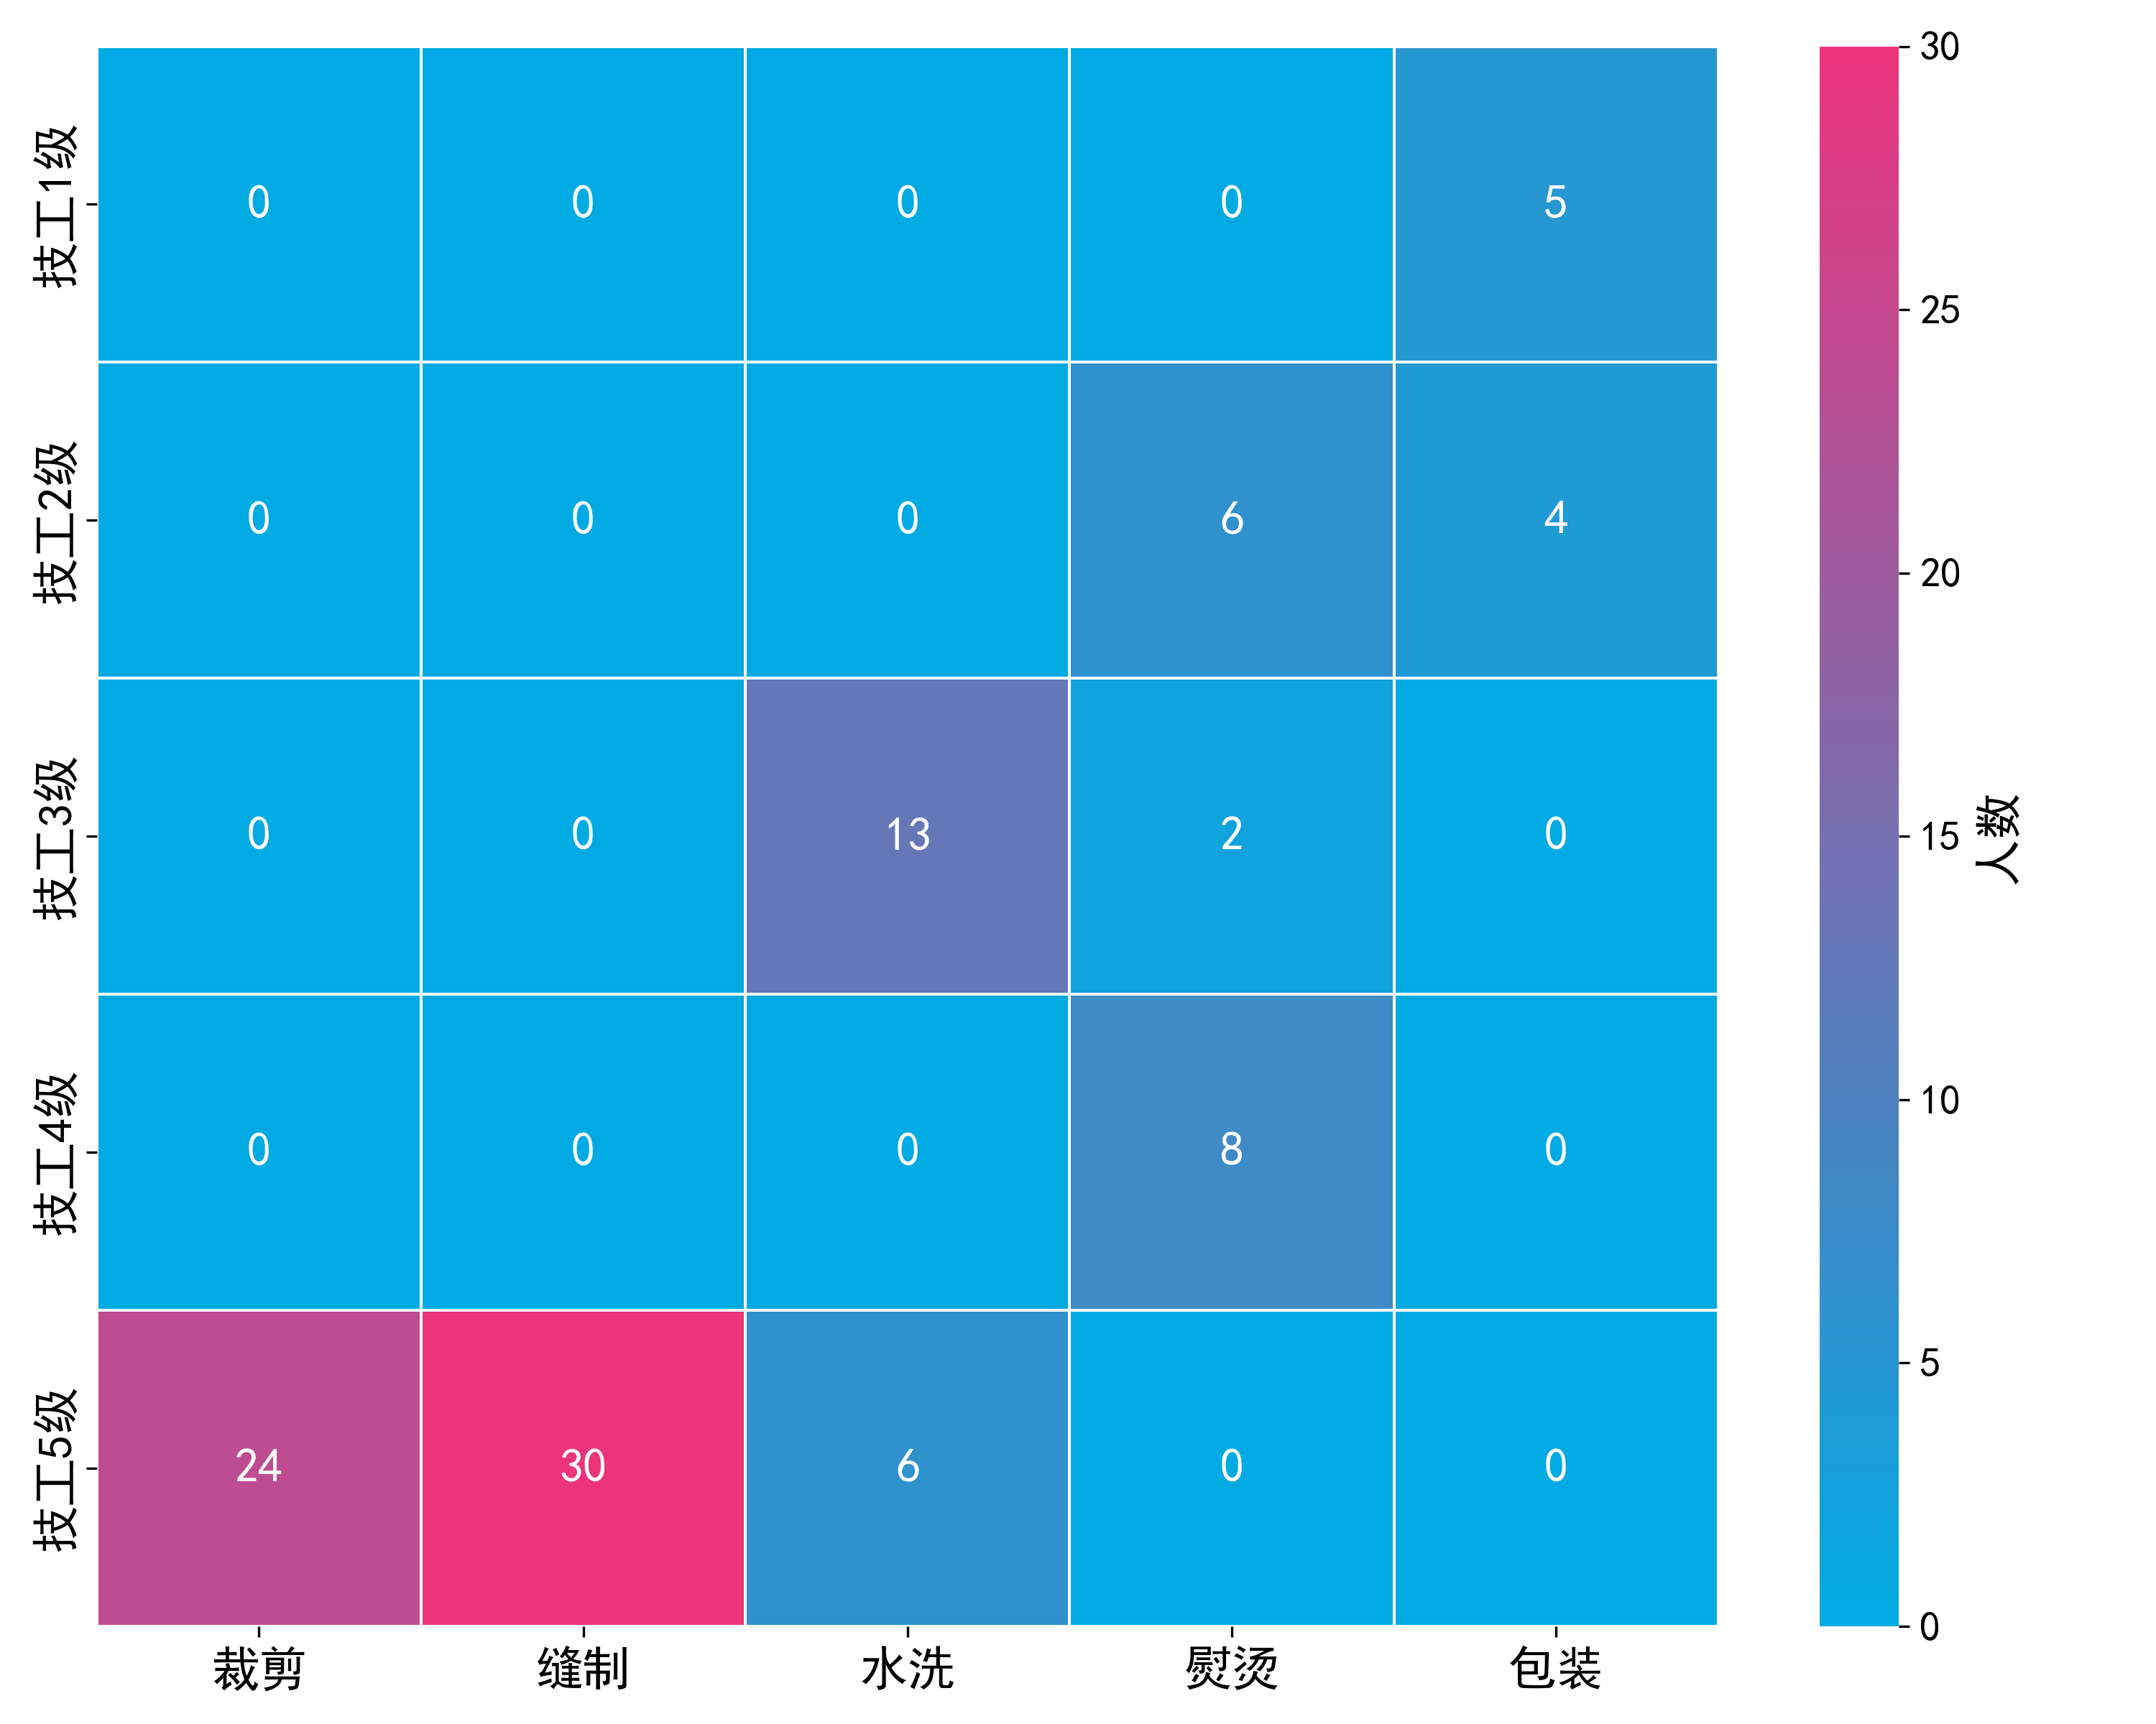

工人分配方案热力图

从热力图中可以清晰地观察到各级技工在不同工序上的分配情况，呈现出明显的结构化特征。技工5级作为最高熟练度的工人群体，主要集中在技术要求较高的裁剪和缝制工序，分别配置了24名和30名高级技工，占据了这两道工序的绝大部分人力资源。水洗工序则采用了技工3级和技工5级相结合的配置方式，其中技工3级占据主导地位，配置了13名工人；熨烫工序展现出较为均衡的人员结构，技工2级、3级和4级均有适当配置；包装工序则主要由技工1级和技工2级负责。这种差异化的人员分配策略是基于对各级技工在不同工序上的故障率、生产效率以及技能匹配度的综合考量。通过将不同熟练程度的技工分配到最适合其技能水平的工序，实现了“人尽其才、物尽其用”的资源优化配置，有效提升了整体生产效率和产品质量稳定性。

根据模型计算结果，图3和图4展示了各工序故障情况的不同维度分析：

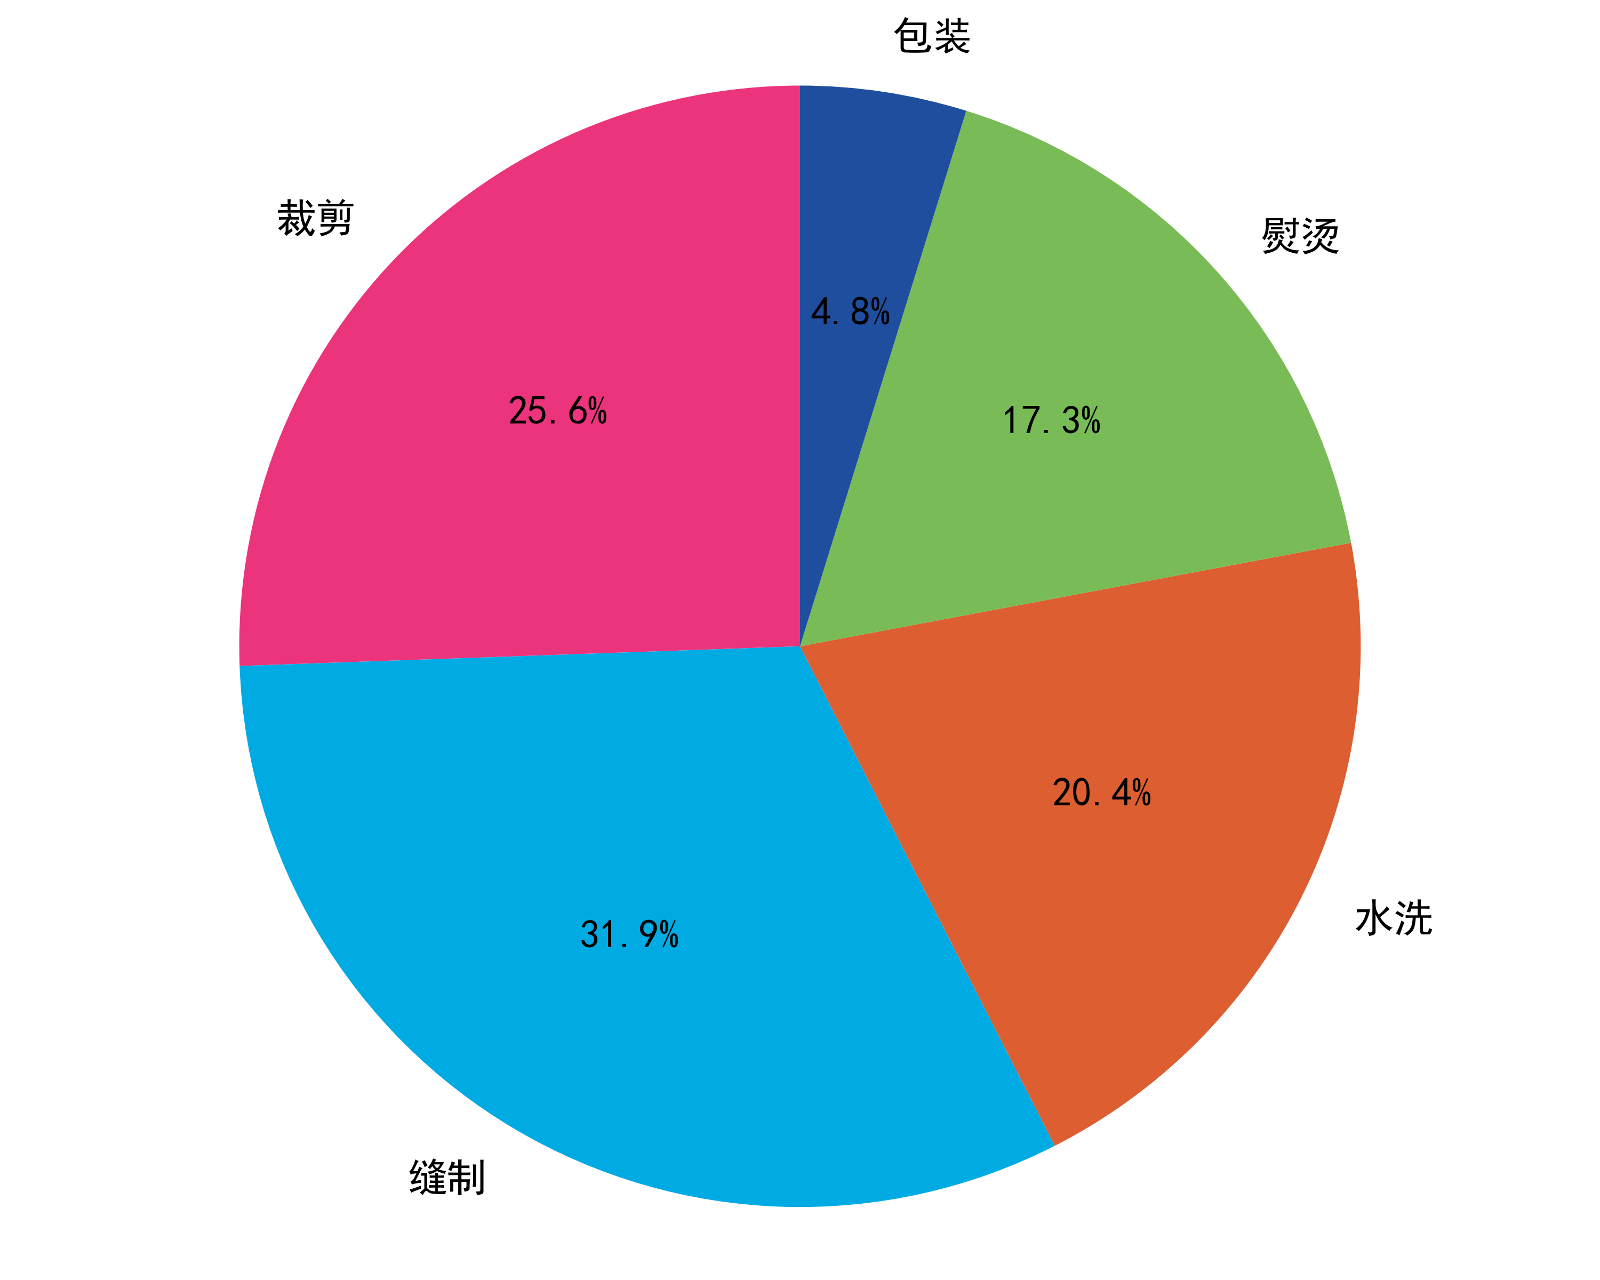

各工序故障损失占比

从图3中可以清晰地看出，缝制工序的故障损失占比最高，达到31.9%，这表明该工序是故障损失的主要来源。其次是裁剪工序，占比为25.6%，两者合计占据了总故障损失的57.5%以上。水洗工序的故障损失占比为20.4%，熨烫工序为17.3%，而包装工序的故障损失占比最低，仅为4.8%。缝制和裁剪作为技术要求较高的工序，不仅需要高级技工操作，其故障发生时的损失也更为严重。相比之下，包装工序技术含量较低，其故障损失占比明显小于其他工序。该结果表明应当优先提升缝制和裁剪工序的技工技能水平，以有效降低整体故障损失。

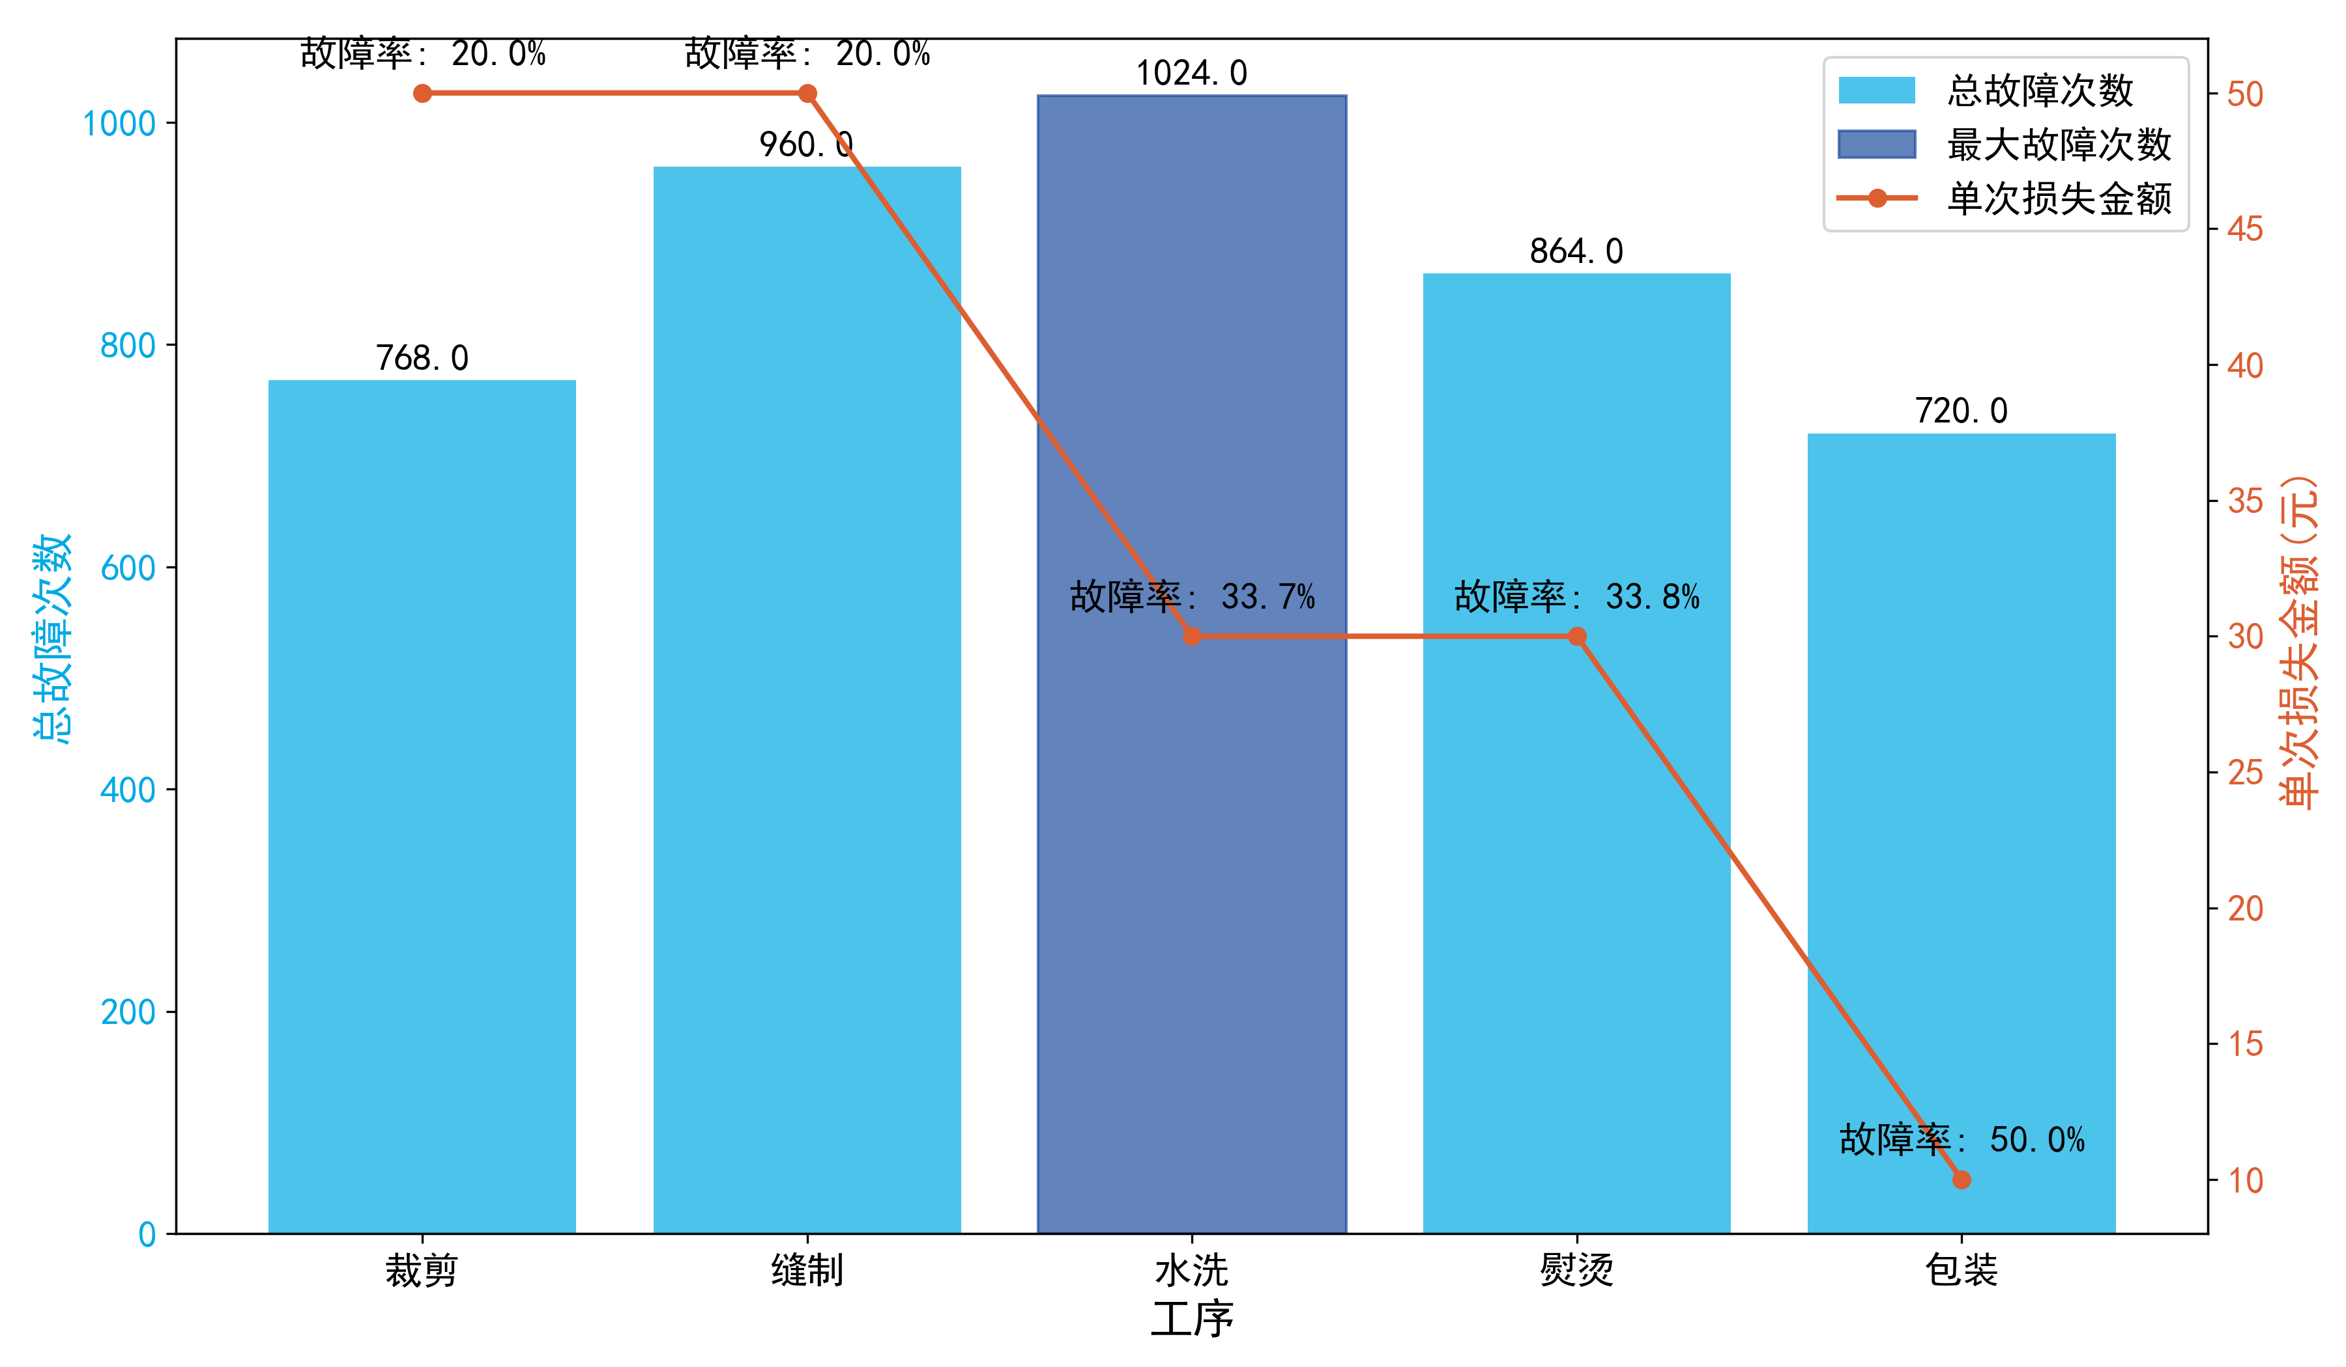

故障次数与单次损失关系

从图4中可以得到，水洗工序的总故障次数最高，达到1024次，但其单次损失金额低于裁剪和缝制工序。值得注意的是，包装工序虽然故障次数较低，但其故障率高达50.0%，这表明该工序虽然技术含量较低，但操作稳定性存在问题。裁剪和缝制工序的故障率均为20.0%，但由于其单次损失金额高，故累计造成的经济损失更为严重。

## 问题2

本问我们需要测算4周总利润并进行敏感性分析，确定总利润对哪一道工序最为敏感。为此，我们在问题1建立的混合整数规划模型基础上，通过参数扰动分析方法，系统评估各工序关键参数变化对总利润的影响程度，从而识别出对企业盈利能力影响最大的关键工序。

### 问题2的求解

问题2给定了具体的工作时间，基于问题1中建立的模型，计算后得到总产量达到13824件，总故障损失为150240元，总培训费用为7500元，总利润达到395220元。

其中可视化绘图各工序的日产能情况对比如下图所示：

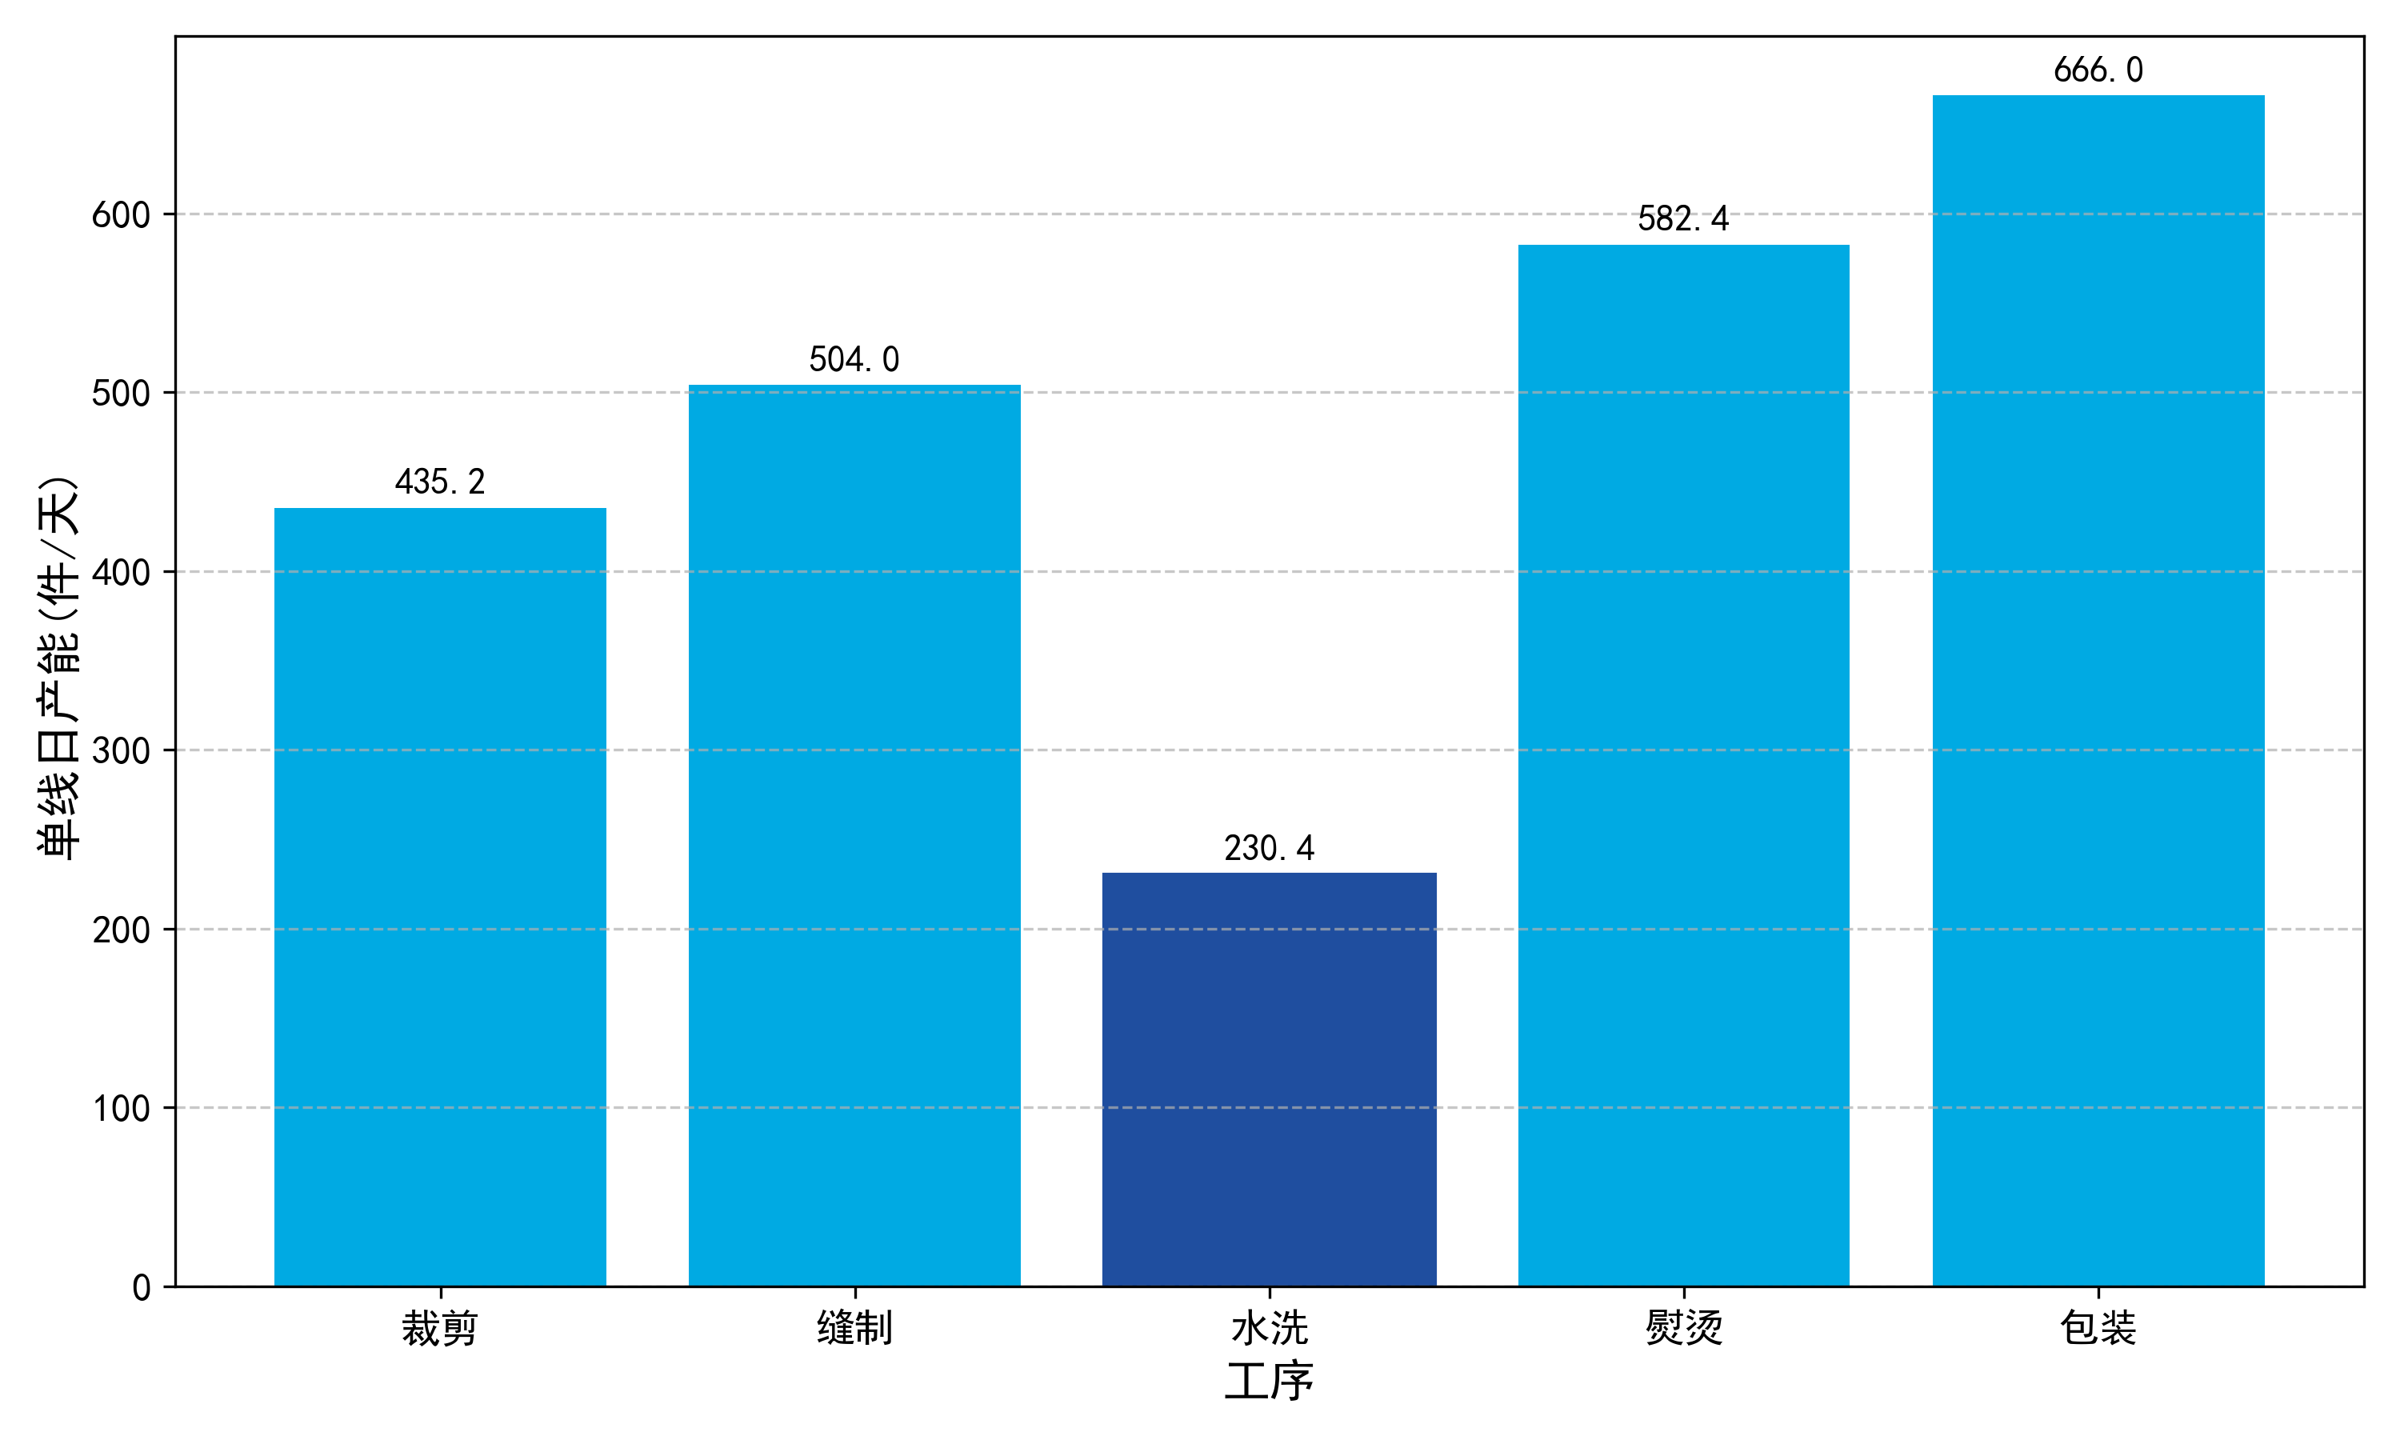

各工序产能对比

各工序日产能呈现明显的梯度分布，包装工序以666.0件/天的产能位居首位，熨烫和缝制工序分别以582.4件/天和504.0件/天紧随其后。裁剪工序产能为435.2件/天，而水洗工序仅有230.4件/天，成为制约整体生产效率的瓶颈环节。根据木桶原理[9] ，整条生产线的实际产出将不超过水洗工序的上限值。

同时其具体产能损耗占比如下图所示：

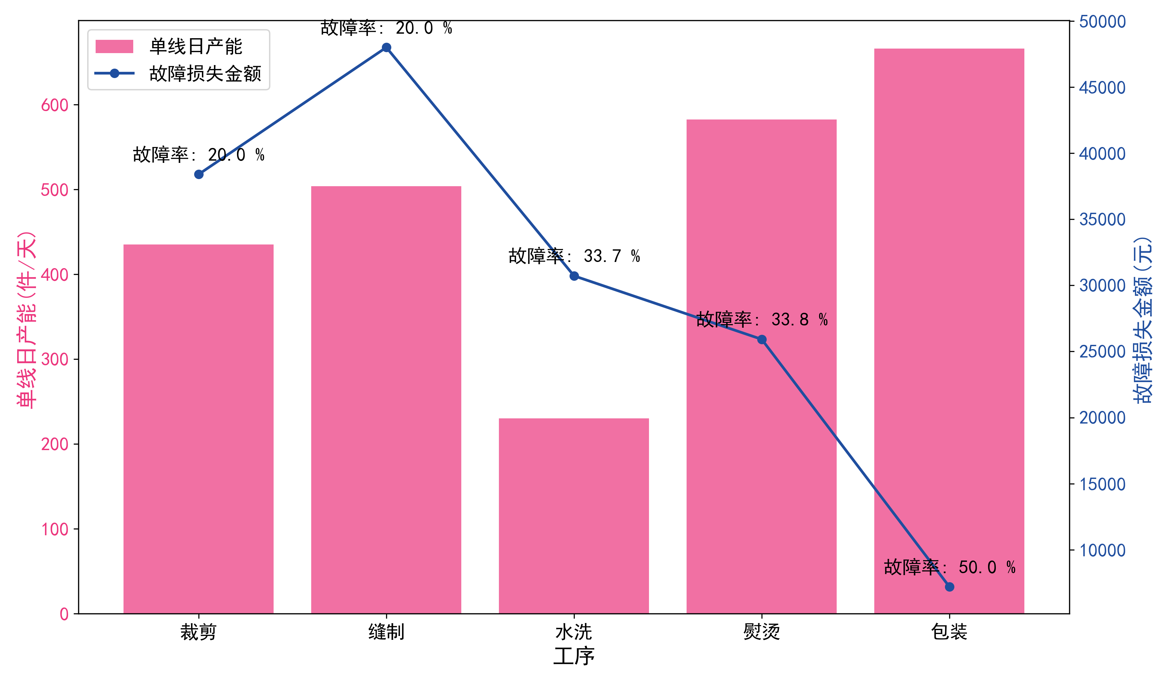

各工序产能与故障损失关系

上图展示了各工序的单线日产能与故障损失金额的关系。从图中可以观察到，缝制工序虽产能可观（约500件/天），但故障损失高达48000元，主要源于其高单次损失50元/次和20%的故障率。相反，包装工序尽管产能最高且故障率达50%，但因单次损失仅10元，总损失反而最低，约7000元。水洗工序作为瓶颈，产能最低，故障率33.7%，损失约30000元；而裁剪和熨烫工序的损失分别约为39000元和26000元。

总利润对缝制工序最为敏感，因为该工序不仅故障损失金额最高，而且只能由高级的技工操作，人力资源成本较高。其次是裁剪工序，虽然其产能不是最低，但故障损失金额较高。而水洗工序虽然为瓶颈工序，限制了整体产能，但其故障损失金额相对较低，对总利润的影响不如缝制和裁剪工序显著。

## 问题3

在24周生产计划中，我们需要实施工人4周轮岗制度，通过设计一个轮岗生产优化模型，将整个周期分为6个阶段，每阶段重新安排人员配置，同时考虑技工技能限制、瓶颈工序保障和培训计划协调，通过合理的轮岗路径设计和关键技能培训，在保证工人健康的同时最大化生产效率和总体利润。

### 轮岗生产优化模型的建立

1. **划分周期**

将24周划分为6个4周周期，记为。每个周期内工人分配保持不变，相邻周期之间工人需要更换工种。

1. **定义决策变量**

为第个周期内第级技工分配到第道工序的人数，，，。

为第个周期内第级技工提升到级的人数，，。

1. **定义约束条件**

* 人员总数约束



其中，为第个周期内第级技工分配到所有工序的总人数；为第个周期开始时第级技工的总人数。

对于技工5级工人有：



其中，为第个周期内第5级技工分配到所有工序的总人数；为第个周期开始时第5级技工的总人数；为第个周期内从第4级提升到第5级的技工人数。

* 工序需求约束

对于每个周期和每个工序有：



其中，为第道工序所需的工人总数。

* 轮岗约束

对于每个技工等级、工序和相邻周期与有：



其中，为第个周期内第级技工分配到第道工序的人数。

* 技工人数连续性约束

对于每个周期和技工等级有：



其中，为第个周期开始时第级技工的总人数； 为第个周期内第级技工提升到级的人数。



其中，为第个周期开始时第1级技工的总人数；为第个周期内第1级技工提升到第2级的人数。

1. **计算公式**

* 产能计算

每个周期中，工序的产能为：



其中，为第个周期内第道工序的产能（件/天）； 为第级技工在第道工序的工作效率（件/天/人）。



其中，为第个周期的瓶颈产能（件/天）；为所有工序产能中的最小值。

* 故障损失计算

周期中，工序的平均故障率：



其中，为第个周期内第道工序的平均故障率； 为第级技工在第道工序的故障率；为加权故障率总和；为分配到第道工序的总人数。

周期中，工序的故障损失：



其中，为内第道工序的故障损失（元）；为每天工作小时数（小时/天）；为第个周期的工作天数（天）；为第道工序单次故障修复时间（小时）；为第道工序单次故障损失（元/次）。

周期的总故障损失：



其中，为第个周期的总故障损失（元）；为所有工序故障损失之和。

* 培训费用计算

周期的总培训费用：



其中，为第个周期的总培训费用（元）； 为第级技工提升到级的单位培训费用（元/人）；：所有级别技工培训费用之和。

* 周期利润计算

周期的总产量：



其中，为第个周期的总产量（件）；为第个周期的瓶颈产能（件/天）；为第个周期的工作天数（天）。

周期的总收入：



其中，为第个周期的总收入（元）；为第个周期的总产量（件）；为每件产品利润，固定为40（元/件）。

周期的利润：



其中，为第个周期的利润（元）；为第个周期的总收入（元）；为第个周期的总故障损失（元）；为第个周期的总培训费用（元）。

1. **构建目标函数**

目标是最大化24周总利润，即6个周期利润之和：



其中，为24周总利润；为第个周期的利润；为6个周期利润之和。

### 轮岗生产优化模型的求解

令每天的工作小时数为8，每周工作天数为5，总共工作周数为24，带入上述轮岗生产优化模型中计算。得到总产量达到69120件，总故障损失为688710元，总培训费用为13450元，总利润达2062640元。

通过轮岗生产优化模型的优化计算，模型给出了最优的技工培训方案，其技能提升方案图下图所示：

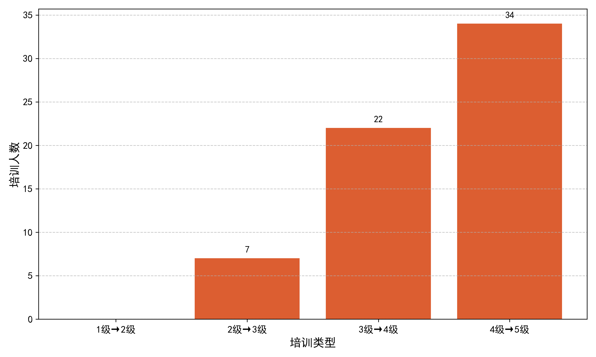

各级技工培训人数

根据计算结果，我们选择将7名工人的熟练程度从技工2级提升至成技工3级，并将此时的全部技工3级提升至技工4级，最后将技工4级当中的34名工人的技术水平提升至技工5级。

其24周内的具体培训情况如下图所示：

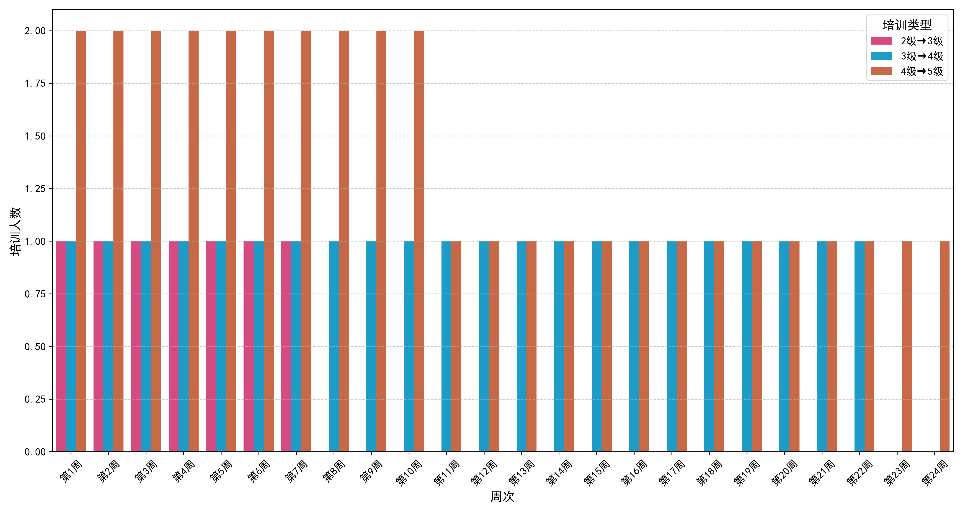

每周培训计划

为了确保工厂持续拥有高技能工人队伍，同时不影响生产进度，我们需要安排每周有2到3名工人参加技能培训。培训后的高技能工人将能够胜任更为复杂的工序，这不仅有助于提高生产效率，还可有效降低故障率。通过这种持续的技能提升和培训机制，我们能够确保生产线始终保持高效运转，为工厂带来长期的效益与竞争优势。

该决策是综合考虑培训成本与生产效益下的最优方案，此时所有工人的技术熟练分配如下表所示：

培训后工人熟练度情况

| 熟练程度 | 现有人员 |
| --- | --- |
| 技工1级 | 7 |
| 技工2级 | 3 |
| 技工3级 | 0 |
| 技工4级 | 21 |
| 技工5级 | 69 |

从表中可以清晰地看到，技工5级人员数量达到了69人，占总人数的69%，形成了以高技能工人为主导的人才梯队结构。这种结构优化不仅显著提升了生产线的整体技术水平，还为工厂的长期发展储备了充足的技术人才。通过这种优化，工厂能够更好地应对技术要求高的生产任务，同时也为未来的技术升级和业务扩展奠定了坚实的基础。

根据技术熟练程度分配工作之后，其最终的劳动分配如下图所示：

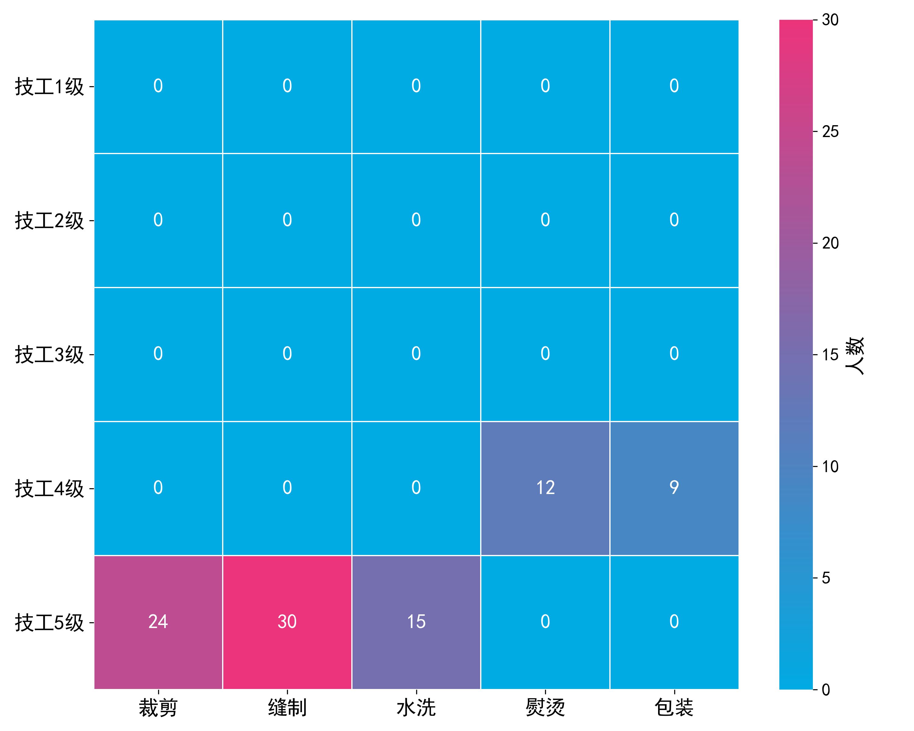

工人分配方案热力图

可以看出轮岗制度下的技工分配更加均衡。同时熟练程度等级较低的工人将不分配任务，因其低效与高故障率并适合实际的生产情况。这种动态调整的分配方案在满足轮岗要求的同时，最大程度地保障了各工序的产能和质量稳定性，提升了整体生产效率。

在对生产流程进行深入分析后，我们利用模型计算得出了各工序的故障情况，并从不同维度进行了可视化展示，以便更好地理解生产瓶颈及其对整体效率的影响。

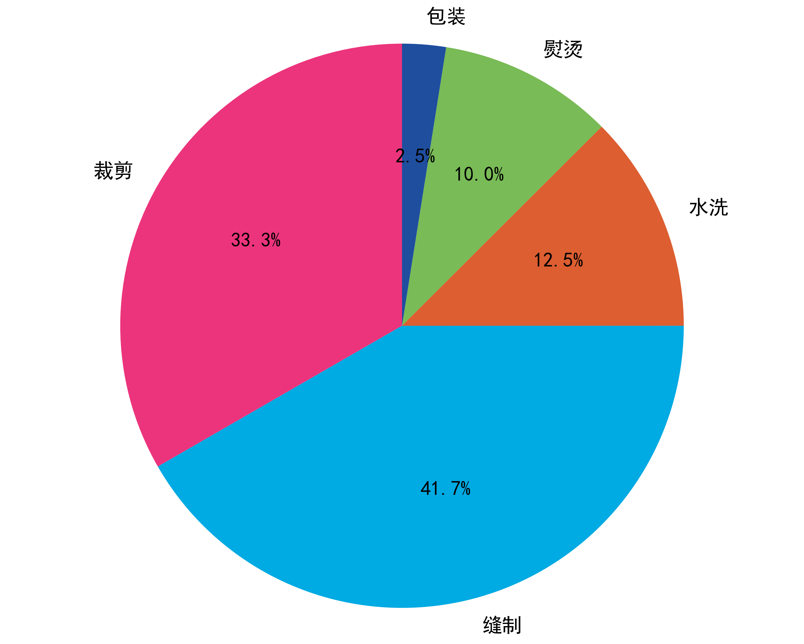

各工序故障损失占比

根据上图所示内容可知，缝制工序以41.7%的故障损失占比位居首位，裁剪工序紧随其后，占比33.3%。水洗工序的故障损失占比为12.5%，熨烫工序为10.0%，而包装工序的故障损失占比最低，仅为2.5%。这一数据表明，缝制和裁剪工序是故障损失的主要来源，需要优先考虑改进措施。

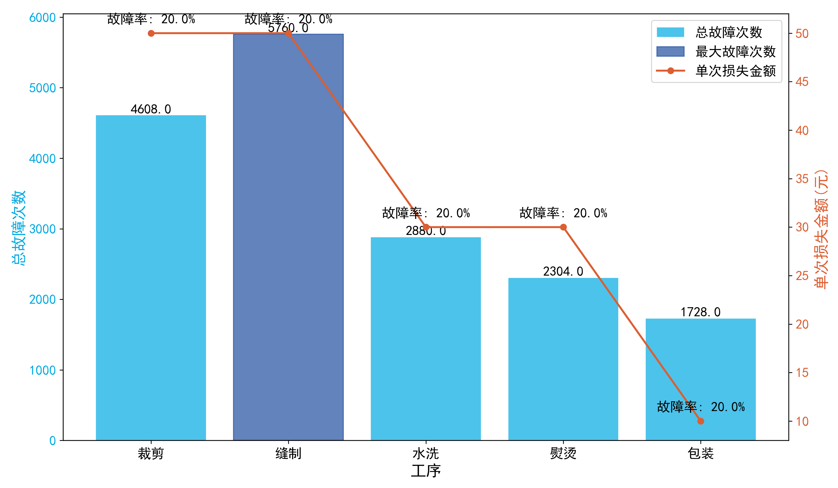

故障次数与单次损失关系

该图进一步分析了各工序的故障次数与单次故障损失金额之间的关系。缝制工序不仅故障次数多，单次损失金额也最高，这进一步证实了其作为生产瓶颈的地位。相比之下，包装工序虽然故障次数较少，但由于其单次损失金额较高，也需引起足够重视。

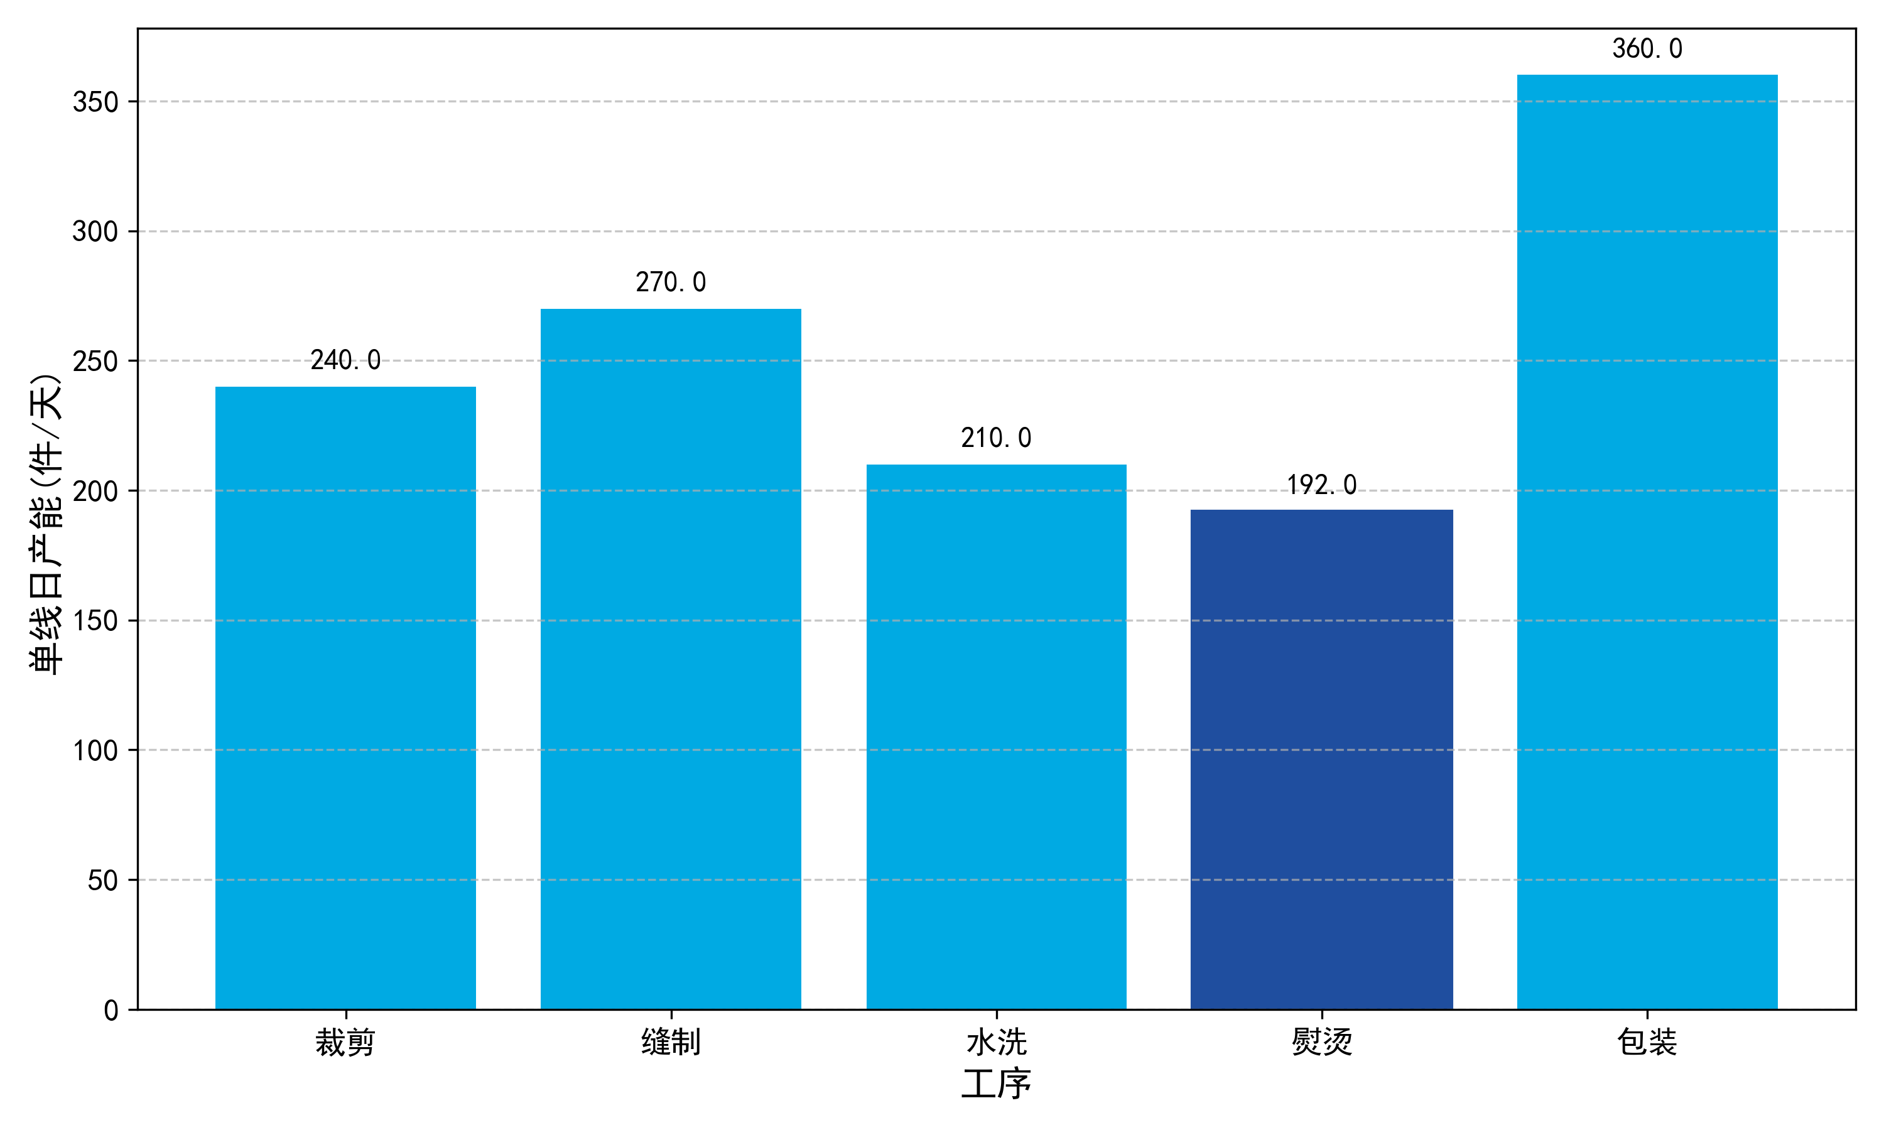

各工序产能对比

包装工序的产能最高，达到360件/天，其次是缝制270件/天，裁剪240件/天，水洗210件/天，熨烫192件/天。这一数据表明，包装工序的生产效率最高，而熨烫工序的生产效率最低，根据木桶效应可知，生产效率最低的工序反而是影响整体生产效率的关键部分。而对比问题2当中的产能对比而言，整体的情况均有所下降。这也是该模型需要优化处理的部分。

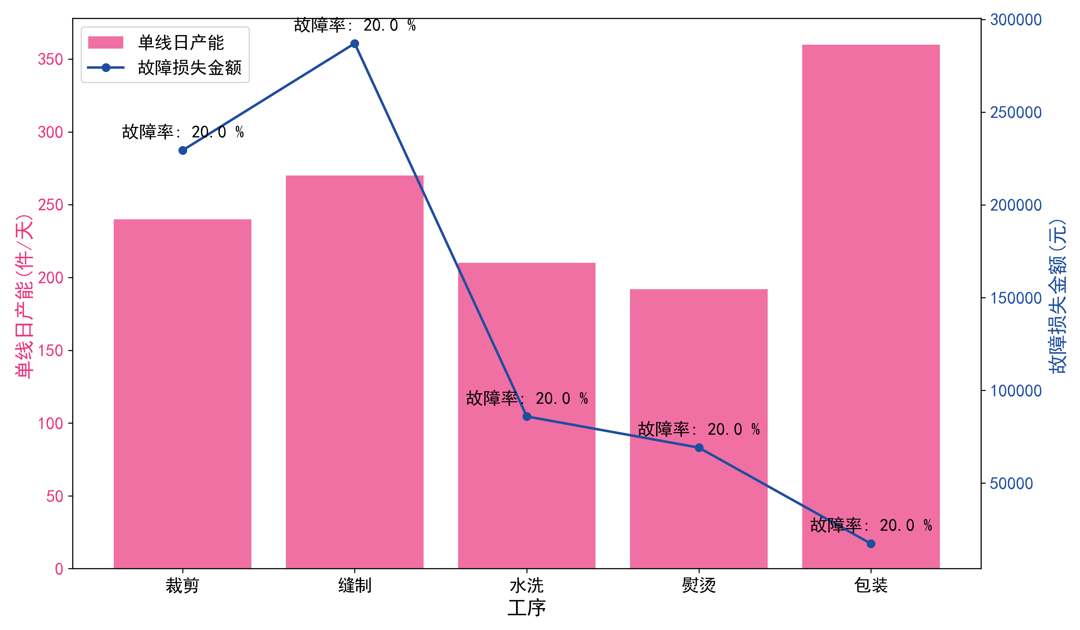

各工序产能与故障损失关系

上图综合展示了各工序的单线日产能与故障损失金额之间的关系。可以看到，尽管缝制工序的产能较高，但其故障损失金额同样最高。表明在追求高产能的同时，也需要有效控制故障损失。包装工序虽然产能最高，但其故障损失金额相对较低，表现出良好的稳定性。

# 模型的评价与推广

## 优点分析

1. 两个模型均系统地考虑了工人技能等级、工序需求、故障损失、培训成本等多方面因素，能够较为全面地反映工厂生产过程中的关键要素，为优化决策提供了较为全面的视角。
2. 在轮岗生产优化模型中，通过将24周划分为多个阶段，并在每个阶段重新安排人员配置，同时考虑技工技能限制、瓶颈工序保障和培训计划协调，能够实现动态优化和长期规划。

## 缺点分析

1. 混合整数规划模型和轮岗生产优化模型的结构较为复杂，涉及多个决策变量、约束条件和计算公式。
2. 在轮岗生产优化模型当中，仅仅将24周划分为六个阶段，实际情况可能会经常切换，并不会等到达到工作满4周的情况下切换工种。

## 改进方案

1. 需要考虑工人技能提升的个体差异和不确定性，引入概率分布来描述技能提升的效果。
2. 充分考虑工序之间的相互关联，在前一道工序的故障可能对后续工序产生连锁反应，通过建立更符合实际的工序关系模型，提高模型的准确性和可靠性。

# 参考文献

1. 刘君俊.智能制造生产过程资源调度算法及软件实现[D].西安电子科技大学,2024.
2. 王诗浓.基于线性规划的正多智能体系统的一致性协议和滤波[D].海南大学,20.DOI:10.27073/d.cnki.ghadu.2024.000290.
3. 郁浩澄.基于整数规划的配电网故障区段定位方法研究[D].苏州科技大学,20.DOI:10.27748/d.cnki.gszkj.2023.000189.
4. 汪至磊.混合整数问题的启发式配置研究[D].中国科学技术大学,20.DOI:10.27517/d.cnki.gzkju.2024.002294.
5. 张子涵.大规模水火电系统机组检修的混合整数规划模型及数学启发式算法研究[D].南理工大学,2023.DOI:10.27151/d.cnki.ghnlu.2023.004648.
6. 韩冠宇.基于遗传算法的异构硬件计算资源调度算法的设计与实现[D].西安电子科技大学,2022.DOI:10.27389/d.cnki.gxadu.2022.002498.
7. 吴明桂.基于混合整数规划的梯级水电中长期优化调度[D].南昌工程学院,2024.
8. 李奇远.线性混合整数规划问题优化算法及其在电力系统中的应用[D].湖南大学,20.DOI:10.27135/d.cnki.ghudu.2019.002458.
9. 朱华军.运用“木桶效应”理论思维推进企业内控执行力能力建设[J].中国总会计师,20,(12):65-67.

# 附录

## 附录A:支撑材料列表

以下为支撑材料的文件内容。

支撑材料列表

|  |  |  |
| --- | --- | --- |
| **序号** | **文件名** | **材料说明** |
| 1 | MIP_Model_base.py | 问题1和问题2的混合整数模型解决代码 |
| 2 | Q1_2_plot.py | 问题1和问题2的绘图代码 |
| 3 | MIP_Model_new.py | 问题3的轮岗生产优化模型解决代码 |
| 4 | Q3_plot.py | 问题3的绘图代码 |
| 5 | img文件夹 | 内涵所有绘制的图像部分 |
| 6 | data文件夹 | 内涵所有过程中的excel文件 |